**东北林业大学**

**仪器设备管理系统**

操作手册V1.0

**（单位业务工作台）**

2015年04月

# 目录

目录 I

系统登录 3

通过系统地址直接登录 3

系统界面说明 4

查询单位设备账目 5

办理步骤 5

单位设备账目查询常见问题 7

如何直接查询单位内某个老师的所有设备？ 7

设备账目整理 7

业务介绍 7

业务流程 7

单位设备管理员预分配仪器设备 8

领用人自查 9

设备建账常见问题 10

设备整理错误的解决方法 11

如何查询单位下设备设备整理进度 12

单位设备管理员如何处理被教师退回的设备 12

单位设备管理员查看和修改单位设备信息的方法 13

建账入库 14

业务介绍 15

业务说明 15

业务流程 15

办理步骤 15

报废 22

业务介绍 22

业务说明 22

业务流程 22

常用报废业务办理步骤 22

如何合并单位内的报废业务？ 22

如何代单位内的老师提交报废业务？ 24

设备报废常见问题 26

调拨 26

业务介绍 26

业务说明 26

业务流程 26

办理步骤 27

设备调拨常见问题 28

如何提交跨学院调拨 28

查看调拨业务申请记录 29

# 系统登录

## 通过系统地址直接登录

打开网页浏览器（特别提示：鉴于与系统兼容性考虑，建议使用Windows自带的IE8及以上版本浏览器或谷歌浏览器），在地址栏输入系统登录网址：<http://labm.nefu.edu.cn/>进入实验室与设备管理处网页，如下图：

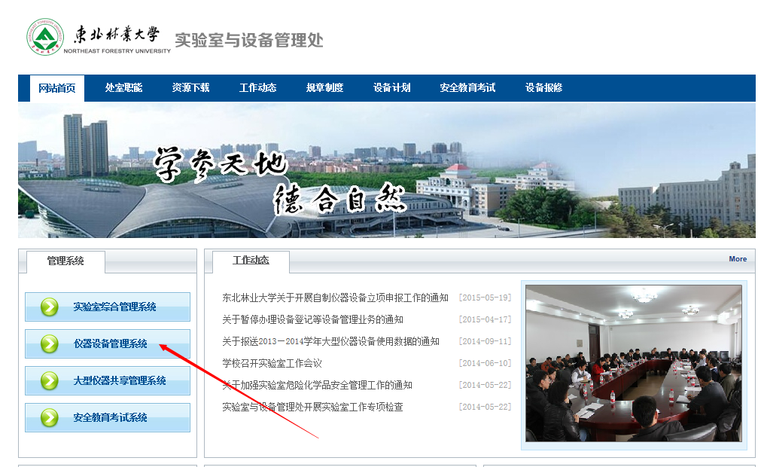

点击“设备管理系统”进入设备管理登陆界面，如下图：

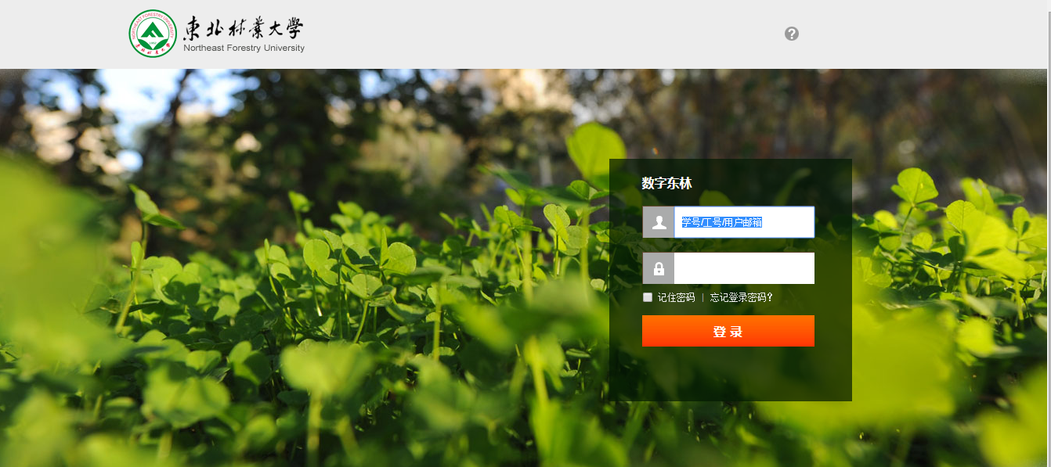

登陆账号后，进入实验室信息管理系统的个人首页，点击“仪器设备管理系统”，如下图：

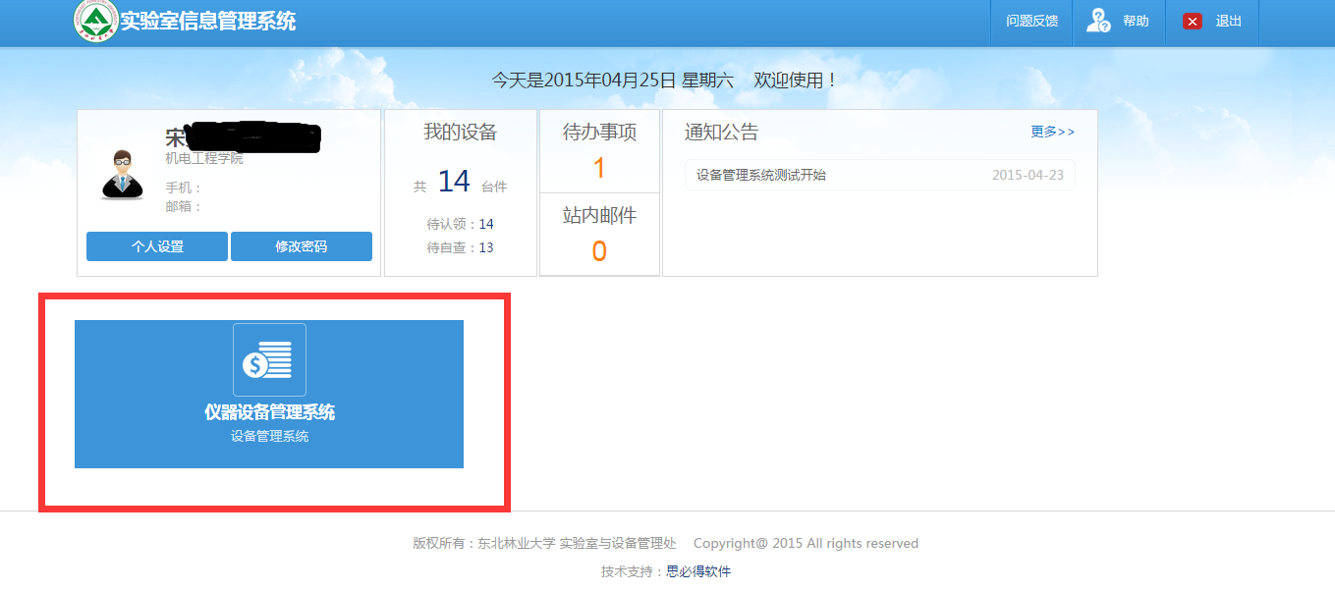

进入仪器设备管理系统后界面如下所示：

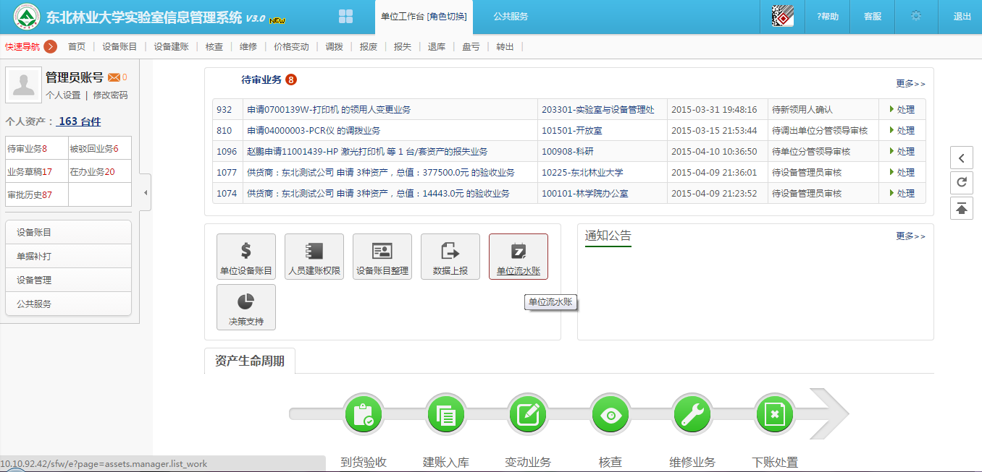

## 系统界面说明

进入仪器设备管理系统后的工作界面展示如下：

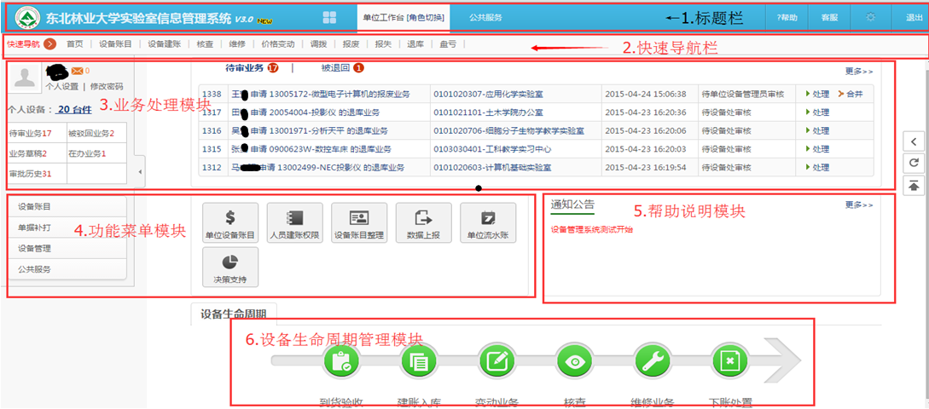

根据主要功能或布局设计，可以把整个界面大致分成如图中所示的六大模块，后面会详细的进行介绍。关于划分的模块还需要注意以下几点：

1. 各个模块之间并不是严格按功能来归类划分，不同模块可能包含有相同的功能选项，这主要是为了提供方便易用的操作管理。
2. 不同工作台界面下模块可能有所不同，比如单位工作台和主管部门工作台下都没有帮助说明模块，单位工作台下帮助说明模块那儿显示的是“通知公告”，主管部门工作台下业务处理模块只有左边那部分，没有右边部分。
3. 有多个不同角色的教师，在相同工作台界面下的相同模块里面，拥有的功能选项也可能是不一样的。

# 查询单位设备账目

## 办理步骤

单位设备管理员需要查询单位设备账目并导出辅助开展资产清查工作，具体步骤为：

第一步：单位设备管理员登入仪器设备管理系统后，在“**单位工作台**”主页面下点击【单位设备账目】，如下图所示：

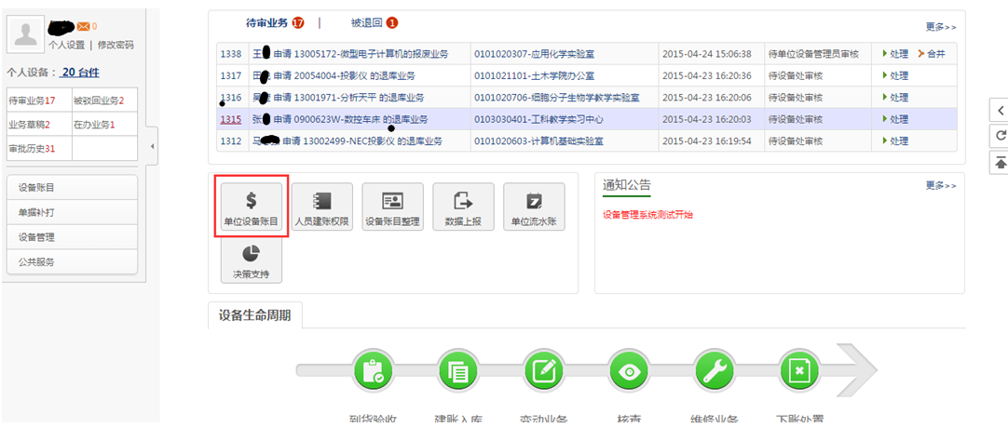

第二步：直接点击【查询】按钮，就可以把单位内的所有设备查询出来，如下图：

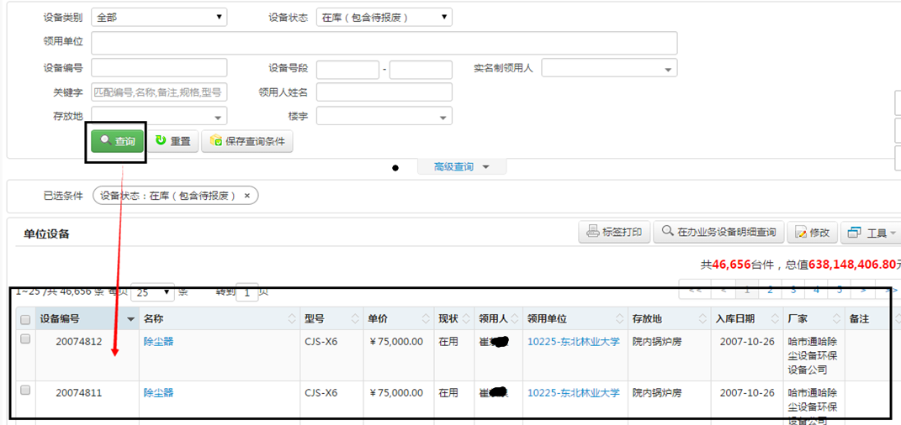

第三步：点击工具中的【导出】按钮，将单位内部设备账目导出成excel，如下图：

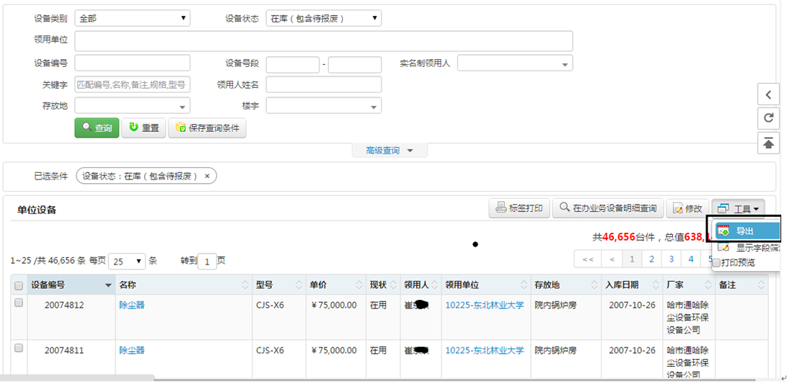

## 单位设备账目查询常见问题

### 如何直接查询单位内某个老师的所有设备？

在单位设备账目页面，点击高级查询，如下图所示：

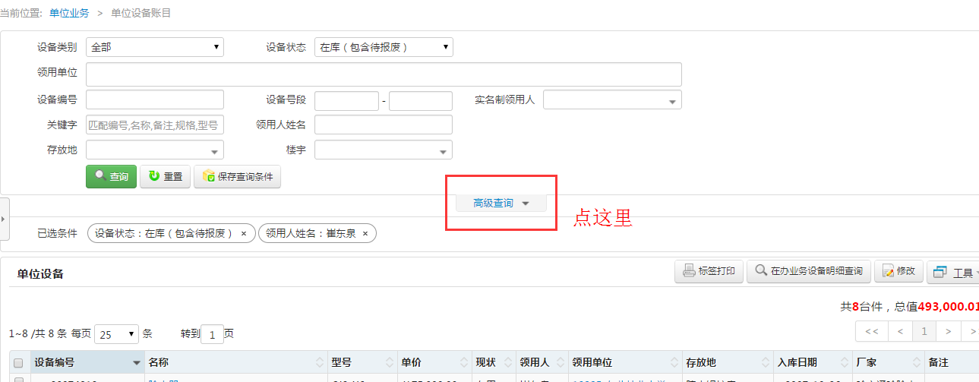

在高级查询功能中的【领用人姓名】一栏输入需要查询的老师名字，点击查询按钮，如下图：

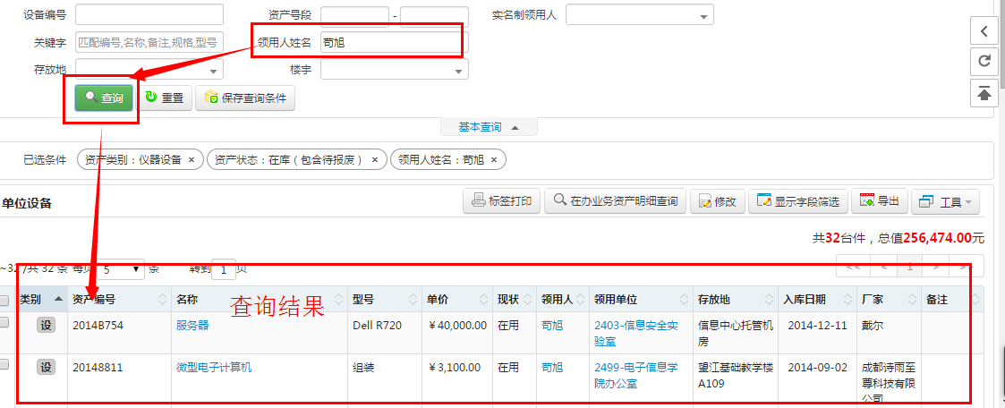

# 设备账目整理

## 业务介绍

对单位设备进行账目整理（实名制）的原理为：**将设备与教师的职工号关联起来。**

由于旧设备系统在登记设备入账时，只记录领用人的姓名，而领用人姓名可能有重名或者登记时误用别名等情况，导致记录不准确，所以需要将设备与领用人的唯一工号实名制关联，从而实现设备实名制管理。设备账目整理是实名制管理的基础，请单位设备管理员务必仔细做好该项工作。

## 业务流程

### 单位设备管理员预分配仪器设备

**第一步：**单位设备管理员登入仪器设备管理系统后，在“**单位工作台**”主页面下点击【设备账目整理】，如下图所示：

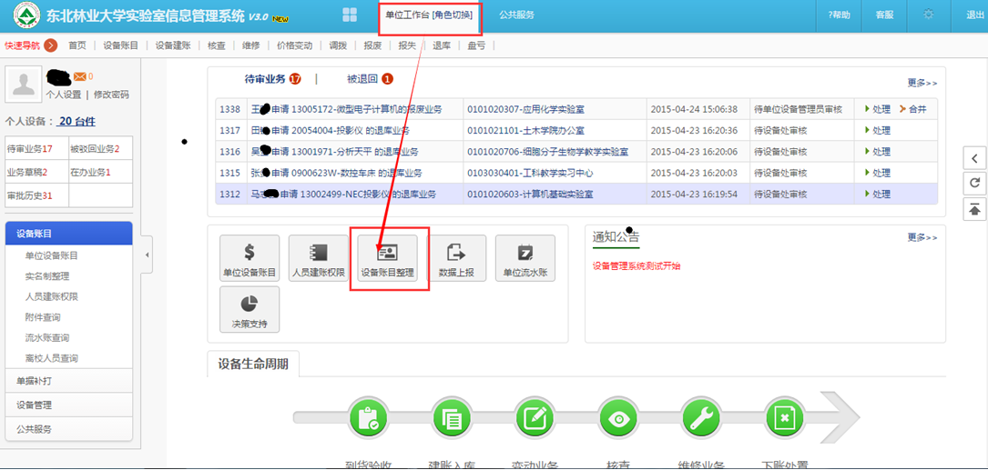

**第二步：**进入设备账目整理页面后，选择【实名制整理】，如下图所示：

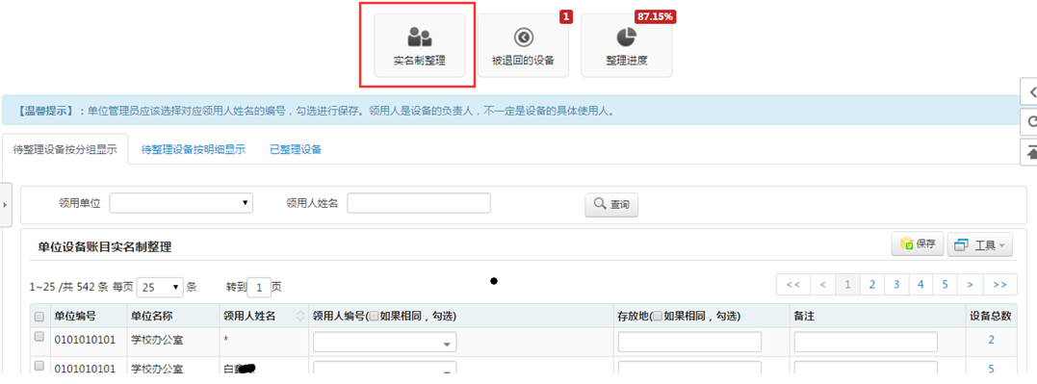

**第三步：**点击【待整理设备】（可以选择“按分组显示”或“按明细显示”，在此选择了“按分组显示”），根据条件查找出需要实名制整理的设备分组，查询出的结果会在下面中显示出来。在查询结果列表里面，根据领用人编号列中初始化的领用人姓名，在点击输入框后弹出的下拉列表中选中正确的领用人编号，勾选前面的复选框后点击【保存】，就整理成功了，如下图所示：

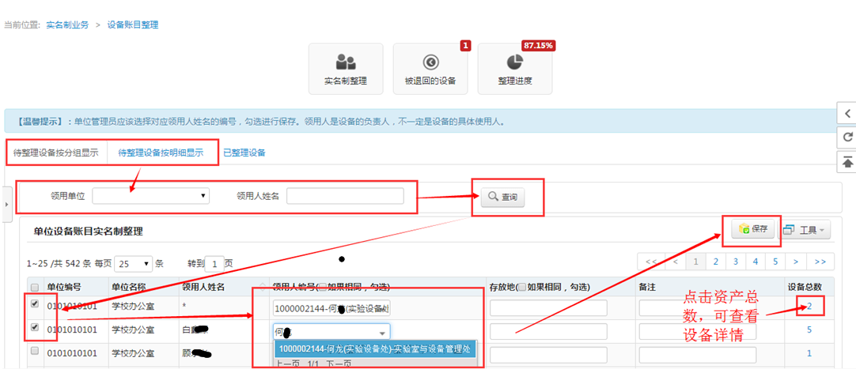

注：点击设备分组最右边的设备总数下的数字，可以查看详细的设备信息。

设备整理成功后会提示：

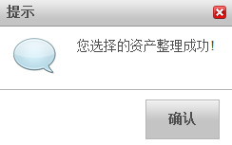

### 领用人自查

**设备自查说明：**

1. 您的设备所在单位的设备管理员通过设备整理，预先把属于您管理的设备分配到您的名下。
2. 您需要对分配到您名下的设备进行自查，如对设备分配有疑问，需联系单位设备管理员调整。
3. 未完成分配到您名下设备的自查任务时，您将暂时无法使用建账等系统中的相关功能。

**第一步：**领用教师在“**个人业务**”主页面下，如果有需要自查的设备，系统会提示有设备需要认领，点击【待认领】，进入自查页面，如下图所示：

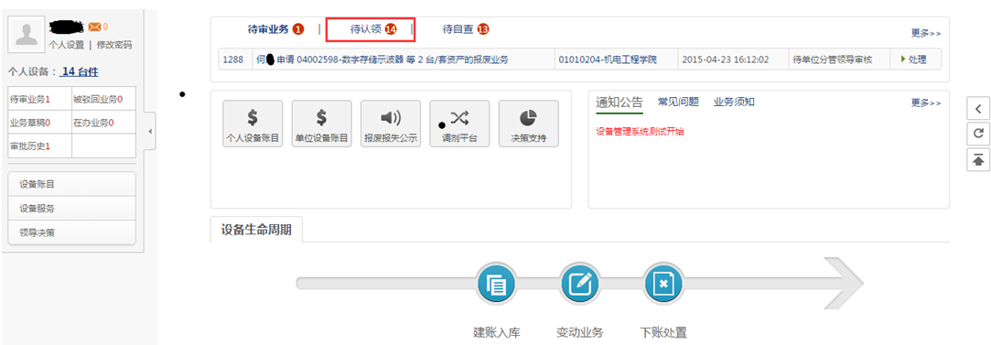

**第二步：**核查已经整理到自己名下的设备信息，根据实际情况，确认了信息无误后，勾选上要认领的设备，然后点击【确认认领】，这样就认领成功了，如图示：

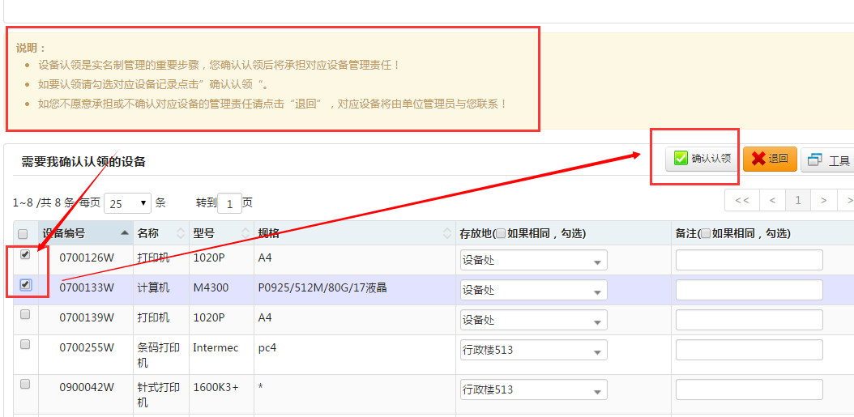

操作前请认真阅读说明，如果设备信息整理有误，请选择【退回】，将设备退回给单位设备管理员。

设备认领成功后会提示：

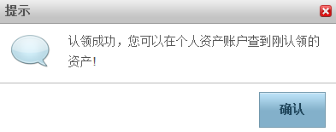

## 设备建账常见问题

### 设备整理错误的解决方法

因为操作失误可能会造成设备整理错误，那这个时候我们应该怎么办呢？可以采用下面的步骤来取消已整理的设备。

**第一步：**单位设备管理员在“**单位工作台**”主页面下点击【设备账目整理】按钮，如下图所示：

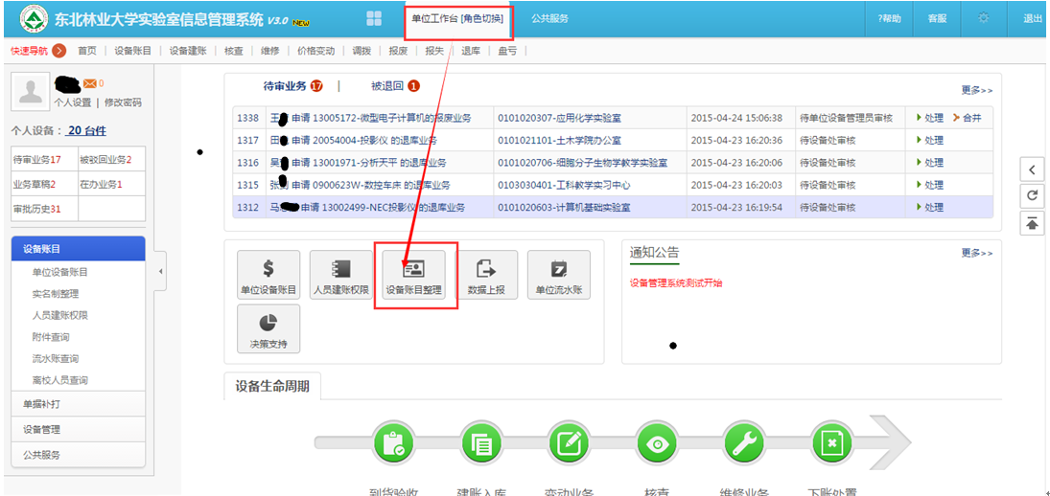

**第二步：**接着点击【实名制整理】，然后选择【已整理设备】，我们在下面就能看到所有已经整理的设备分组（按照领用人进行分组），如下图所示，可以根据一定的查询条件来筛选出结果，然后勾选上要取消整理的设备分组，最后点击【批量取消全部整理】，这样就能取消已整理的设备了，如下图所示：

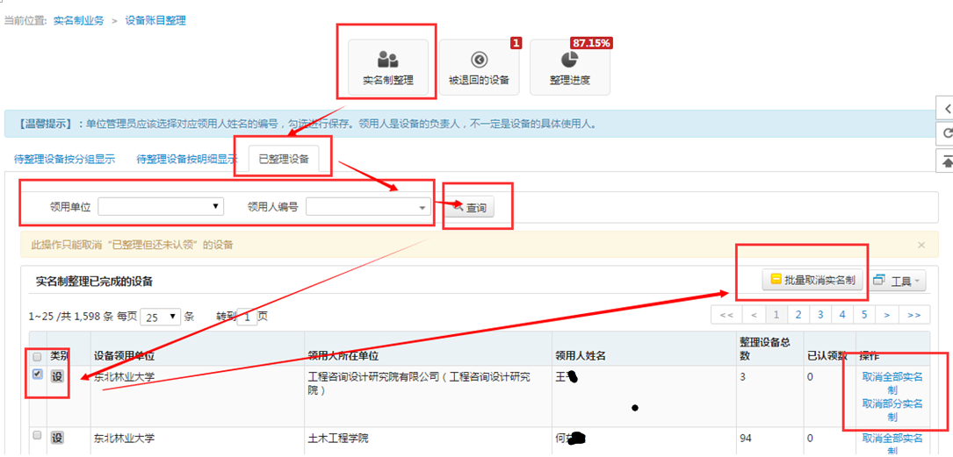

**注意：**每个设备分组最右边有【取消全部实名制】和【取消部分实名制】这两个按钮：点击【取消全部实名制】会把这个设备分组全部的设备都取消整理；而点击【取消部分实名制】可以在该设备分组里面选择某一些设备取消整理。

1. 如果整理下去的设备已经被教师认领，那么这部分已认领的设备无法执行取消整理。例如前面勾选的设备分组中，“已认领数”下显示为2 ，在点击【批量取消全部整理】后可以看到这2台已认领的设备并没有被取消整理：

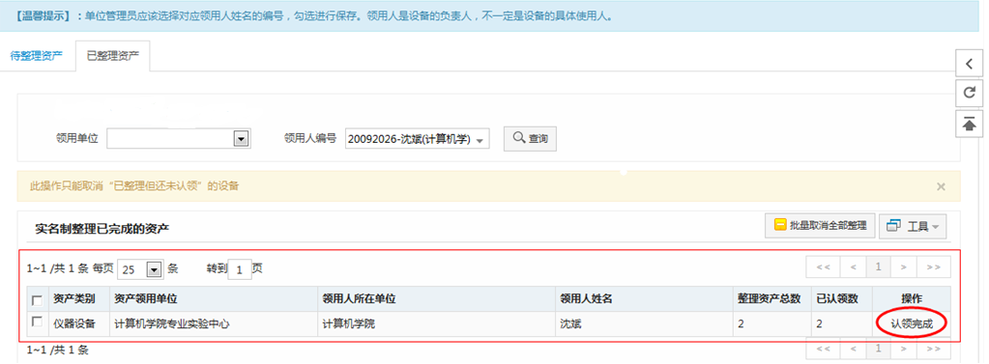

1. 如果误操作整理了，并且误操作认领并自查了，那么请联系设备科老师进行说明。

### 如何查询单位下设备设备整理进度

单位设备管理员在“**单位工作台**”主页面下点击【设备账目整理】后，如下图所示，选择【整理进度】，我们就可以查询到自己单位的整理进度、认领进度了：

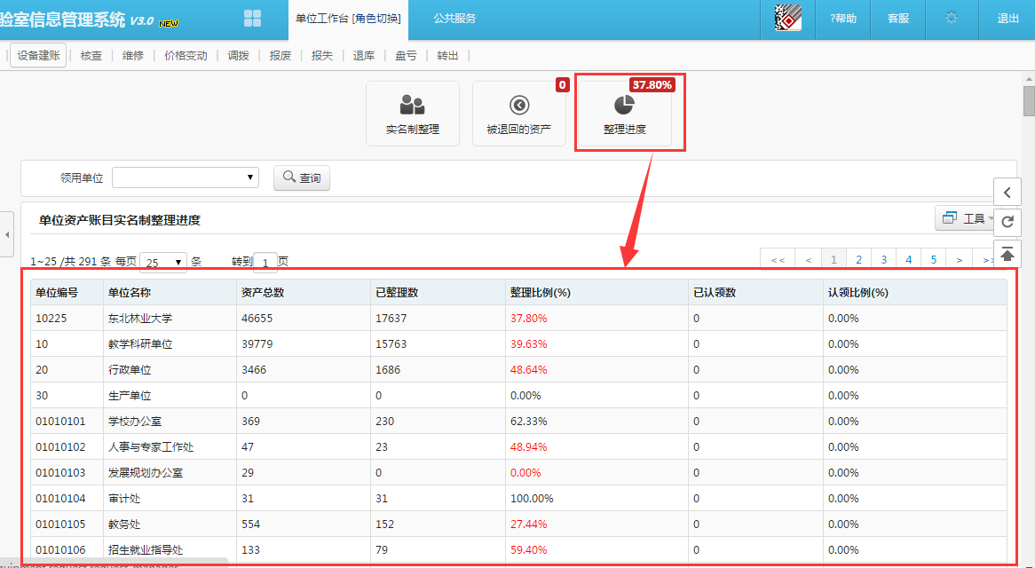

### 单位设备管理员如何处理被教师退回的设备

整理到教师名下的设备，需要领用的教师进行认领，教师有权进行退回操作（退回至单位设备管理员处），单位设备管理员如何查看并处理这部分被退回的设备呢，方法如下：

**第一步：**单位设备管理员整理下去的设备有被教师退回后，系统会自动提示，单位设备管理员可以在“**单位工作台**”主页面下直接点击【被退回】来查看被退回的设备清单，也可以依次点击【设备账目整理】→【被退回的设备】来查看到；

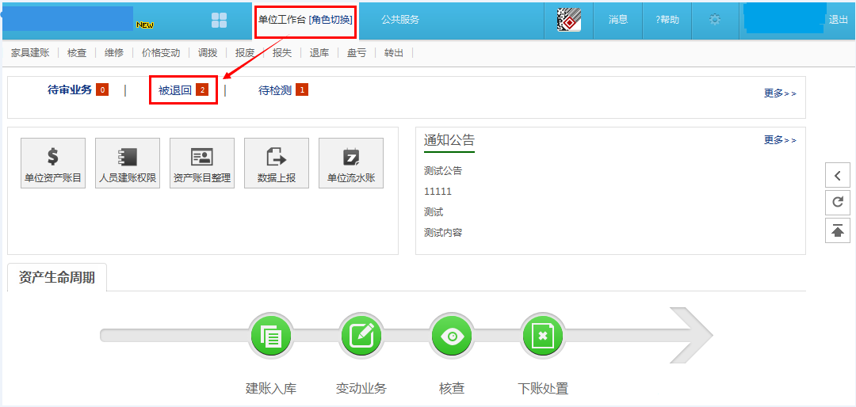

**第二步：**对于被退回的设备，我们可以继续整理，操作步骤和前面介绍的整理设备一致，如下图：

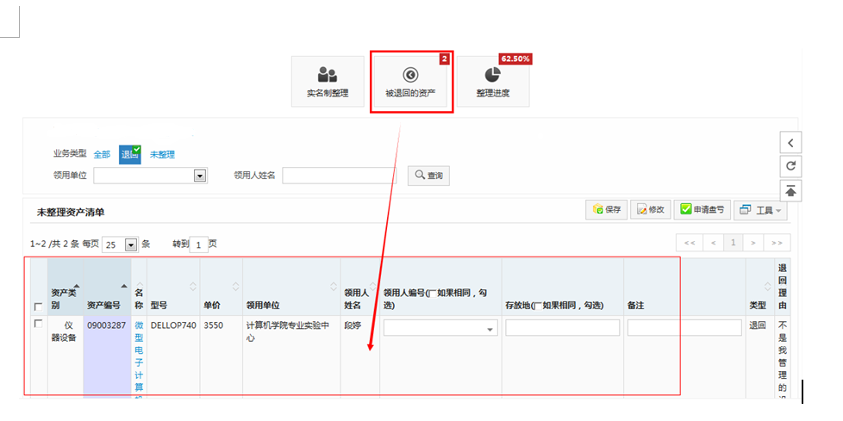

### 单位设备管理员查看和修改单位设备信息的方法

单位设备管理员在“**单位工作台**”主页面下，点击【单位设备账目】，就能查询到所管理单位的设备，如下图所示：

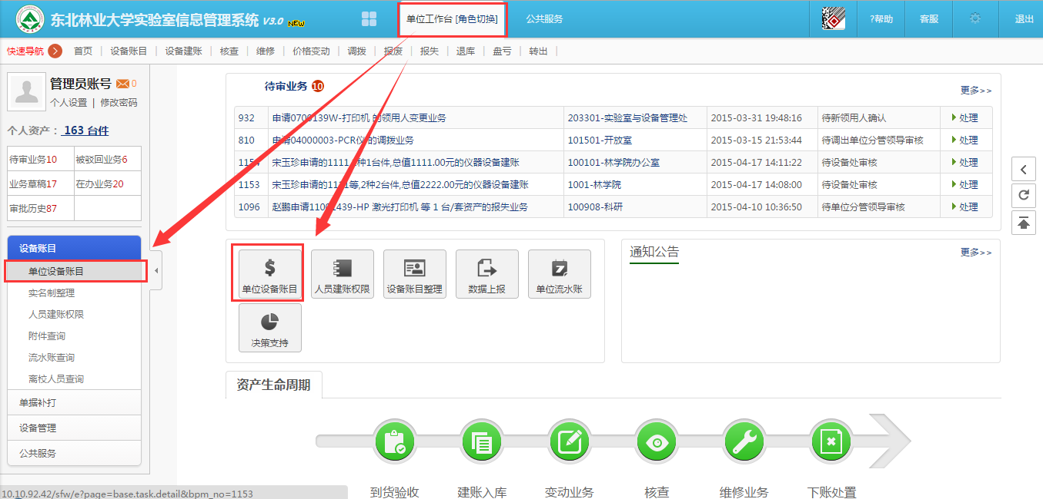

注：上图中用红方块框起来的两个“单位设备账目”功能一样。

进入了单位设备账目查询界面后，首先选择输入必要的查询条件，例如“设备类别”、“设备状态”、“领用单位”、“领用人”“设备编号”等；如果想要通过更多的查询条件来检索，比如“经费卡号”、“供货商”、“单据号”、“合同号”等，可以点击展开【高级查询】来显示出更多的查询条件。

输入完成必要的查询条件后，点击【查询】按钮，查询结果就显示在了下面的“单位设备”列表中，可以再勾选设备后进行修改、导出等操作。

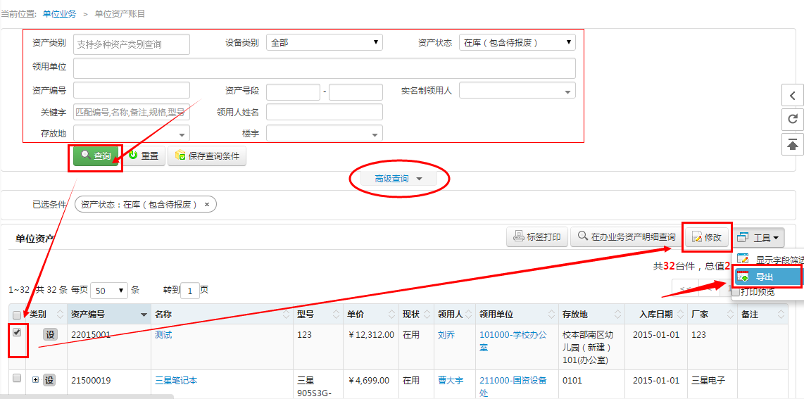

对于查询出来的结果，还可以导出成Excel文档，方法为：点击“单位设备”列表右上角的【工具】，就会展开工具的下拉选项，点击里面的【导出】选项就可以把查询出的来所有结果导出为Excel文档。

# 建账入库

## 业务介绍

### 业务说明

* 建账范围：
  + 单价≥1500元的设备（保持原有形态，使用时间>1年）。
* 业务办理流程：
  + 领用人在线填写建账申请，在系统中对固定设备的信息进行录入；
  + 领用人携带发票等原始凭证到设备处终审，终审完成后打印入库单和标签；
  + 领用人携带设备入库单和发票等原始凭证到计财处报账。

**注意事项：**

* 首次登录时， 如不知道自己的密码，请联系网络中心进行处理。
* 请区别主件和附件，准确选择建账类型：主件设备一般是可以独立使用的仪器设备，而附件一般不能独立使用，需要依附于主件配套使用。
* 在原仪器设备基础上添加的附属设备，无论新添设备的价值是否达到固定设备核算金额起点，均应作为固定设备的附件设备入账，注明被添加仪器设备的编号。
* 教学科研单位在设备处的设备管理系统中建账，生产单位的设备建账请前往国资办办理。

### 业务流程



## 办理步骤

**第一步：**单位设备管理员进入仪器设备管理系统后，在“**单位工作台**”首页中点击【建账入库】。如下图所示：

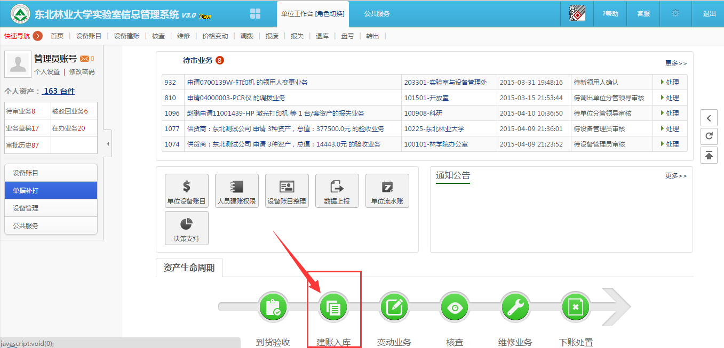

**第二步：**在进入建账业务办理界面后，点击【申请设备建账】；

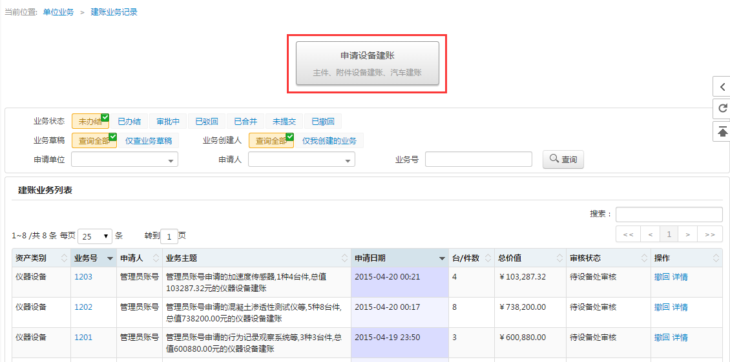

**第三步：**接着会弹出如下图所示的建账业务说明，阅读建账业务说明后点击【已阅读】：

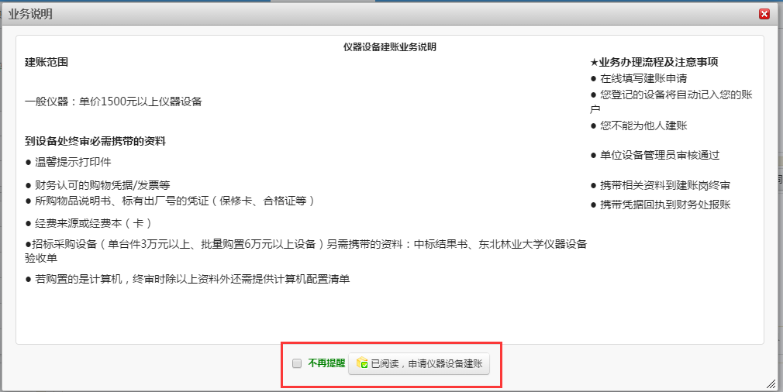

注：若下次办理业务的时候不想要再弹出此说明框，可以勾选上“不再提醒”。

**第四步：**填写购置信息，购置信息请一定要根据发票上的信息认真填写；

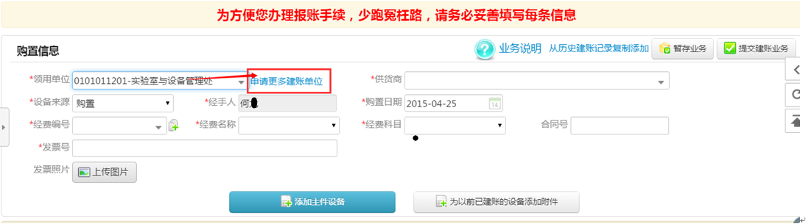

**填写说明：**

* + 带*的项为必填项，必须录入符合要求的规范信息！
  + **领用单位：**点击领用单位后面的输入框会弹出下拉菜单，在下拉菜单中列出了当前单位设备管理员管理的所有单位，然后选择需要的单位即可。也可以在输入框中键入单位编号或单位名称来匹配出需要的单位，在管理的单位较多时这个方法最合适。

如果选择的领用单位下，没有老师被授予该单位的建账权限，那么在后面录入设备领用信息的时候会无法选择到领用人，若出现这种情况，可以点击“领用单位”输入框右边的【添加单位建账老师】来为单位添加建账人员，操作步骤如下图所示：

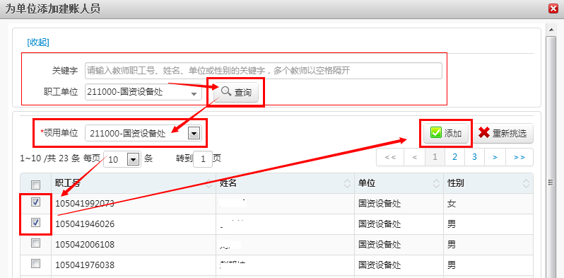

* + **供货商：**请根据发票中的供货商信息，填写供货商名称。
  + **设备来源**和**设备归属**这两项系统默认会给出常用类别，它们也都可以从下拉框中选择。
  + **经手人**项默认是当前办理业务的单位设备管理员。
  + **经费编号**，**经费名称**，**经费科目/来源**，**购置/发票日期**，以及**发票号**，请根据实际情况填写或选择，如果还签有合同，可以填写上合同号，上传发票图片或合同图片。

**第五步：**购置信息填写完成后，根据实际情况选择设备类型，这里有如下三种情况：

1. 若是新购买的主件设备，请选择【添加主件设备】，填写主件设备信息；
2. 若是为在库设备购买了附件，请选择【为以前已建账的设备添加附件】，直接录入附件信息；
3. 若是同时购买了主件和附件，请先选择【添加主件设备】，保存后在主件设备信息标签的录入辅助操作中再选择【添加附件】。

后面是以主件设备建账为例，所以这里点击【添加主件设备】，如下图所示：

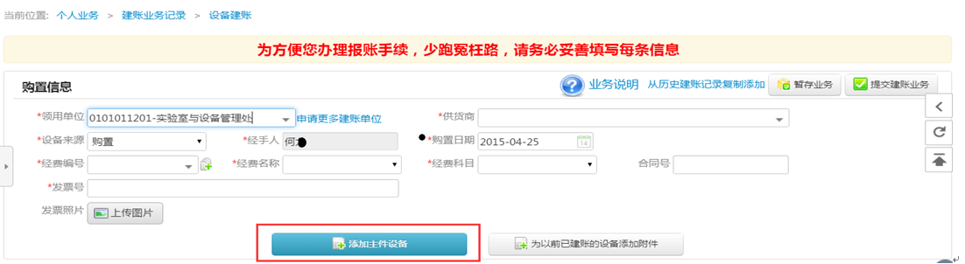

**第六步：录入主件设备信息的步骤**

如下图所示，在点击【添加主件设备】后，我们可以看到如下图所示的设备信息录入界面，在设备信息录入完成后点击【**保存**】按钮，即可保存这条信息：

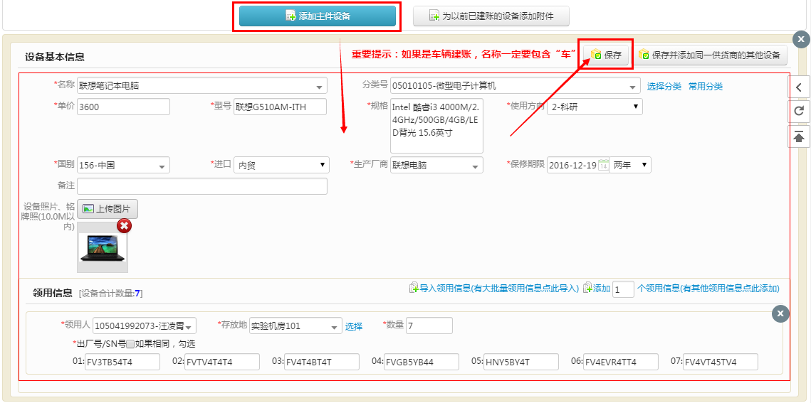

**填写说明：**

* + 带*号的为必填信息，若部分信息确实不存在（如出厂号、规格）可以用*号代替；
  + “**名称**”的填写：例如计算机类设备名称可填写“微型电子计算机”，笔记本电脑可填写“便携式微型电子计算机”；
  + “**分类号**”项的填写：如笔记本电脑可以填写关键字“计算机”来自动匹配出后选择；

如果不是很清楚设备具体的分类号，在此可以留空，待后面审核老师录入。

* + “**单价**”项的填写：

1. 单价＜1500元的设备不用建账，当填入的单价小于1500元时会报提示：

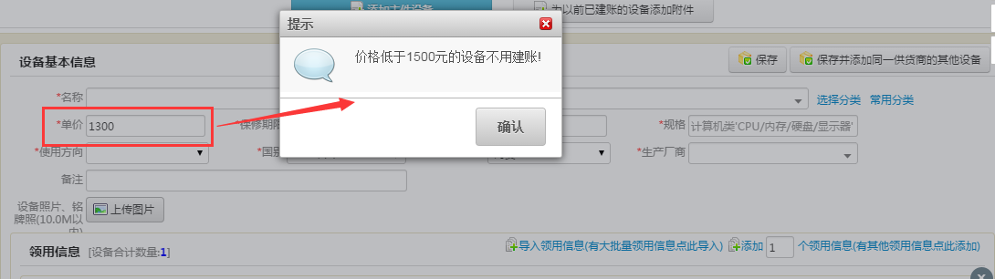

1. 1500元≤单价＜10万元的设备正常建账；
   * “**型号**”和“**规格**”填写要求：型号以厂家提供信息为准；规格指设备的主要技术参数。比如计算机规格填写：CPU/硬盘/内存/显示器（示例：E5300/2.6G/500G/4G/液晶19），分类号统一为“05010105”。
   * “**使用方向**”和“**国别**”可以根据实际情况从下拉菜单中选择。
   * “**存放地**”可以从下拉菜单中选取或直接输入，在批量录入设备信息的时候，如果有多个领用人或者存放地，请点击【添加存放信息】按钮再进行录入，注意在该按钮的方框中可以输入数字来添加相应数量的存放信息，如下图所示：

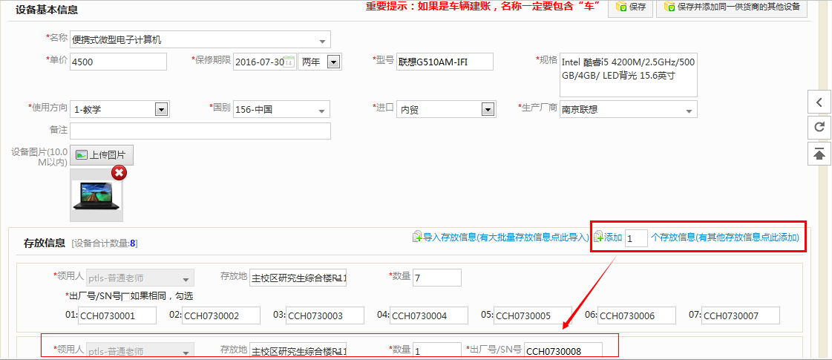

**存放地信息批量导入方法：**

存放信息也可以通过直接导入Excel的方式来批量录入，点击上图中的【导入存放信息(有大批量存放信息点此导入)】，会弹出如下图所示的对话框：首先点击【下载Excel模板】，把Excel模板下载下来后完善Excel模板内相应的信息，注意只是根据需要增删修改模板内存放地信息，不要调整模板格式等；把模板内信息修改完成后，再点击对话框中的【选择文件】按钮来上传修改过的Excel模板；最后点击【确认】，这样就完成了存放信息的上传导入，在页面中也能看到导入的存放信息了。如下图所示：

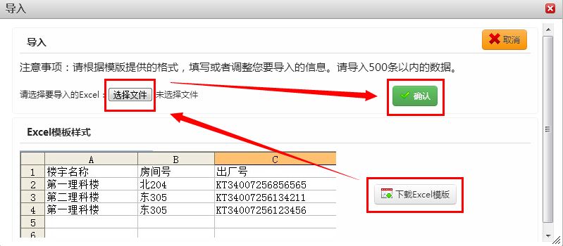

* + 存放信息下“**数量**”那栏填入数字，填入多少数目，就会在下面相应给出同等数目的出**厂号/SN号**录入框，可以参考上图。

**第七步：**在设备信息填写完成并保存后，我们可以看到如下界面，在确认无误后点击右上角的【提交建账业务】（在图中[ **②业务提交栏** ]里面），等待设备处审核；

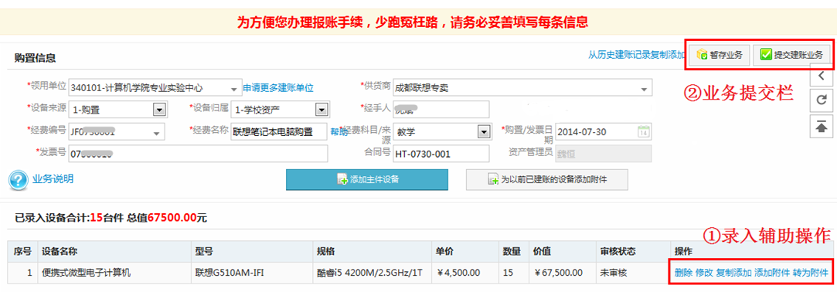

**注意：**在图中的[ **①录入辅助操作**]栏中，我们可以对已经录入并保存后的设备信息进行删除、修改、复制添加、添加附件和转为附件的操作，它们的含义为：

【删除】：删除此条设备信息，请慎重操作；

【修改】：对已经录入的此条设备信息进行修改，修改后请注意点击保存按钮，回到此界面；

【复制添加】：如果老师准备录入下一条需要录入的信息和本条信息有大部分相同，那么可以复制本条信息所有内容再进行修改录入；

【添加附件】：为该台主件设备录入附件信息；

【转为附件】：将本条主件设备信息转成附件的形式。

提交审核成功会给出如下的提示：

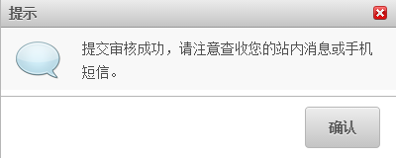

业务提交成功后，单位设备管理员可以在“单位工作台”→【建账入库】里面的建账业务记录下查看到申请记录，包括了审核状态，如下图所示：

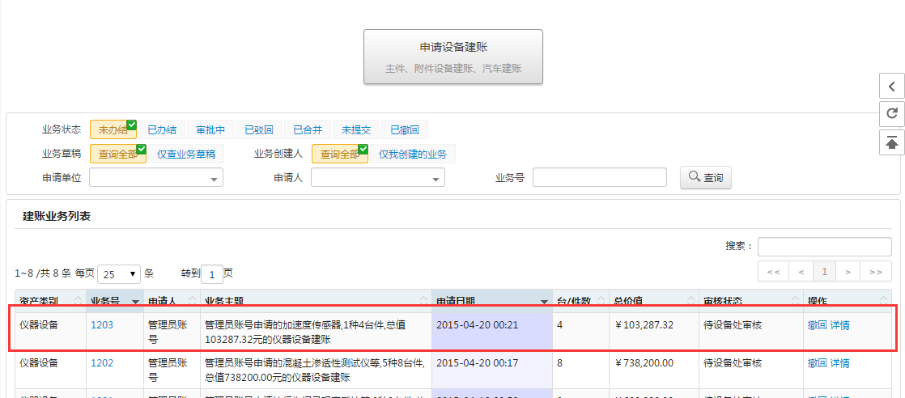

注：如果发现业务申请信息有误，并且设备处还未审核，可以点击【撤回】修改后重新提交。

# 报废

## 业务介绍

### 业务说明

报废业务是指：设备由于损坏不能维修、没有维修价值，残值存在的设备下账。报废业务需要校验购置年限，年限短或者没过质保的一律不允许报废，大型设备需要单独提交报废业务。

### 业务流程



## 常用报废业务办理步骤

### 如何合并单位内的报废业务？

单位设备管理员需要将单位内部老师提交的设备报废业务合并成1笔重新发起，减轻后续学院分管领导及管理部门的审核工作量，具体操作步骤如下：

**第一步：**在设备系统的“**单位工作台**”首页中点击左侧的待审业务，如下图：

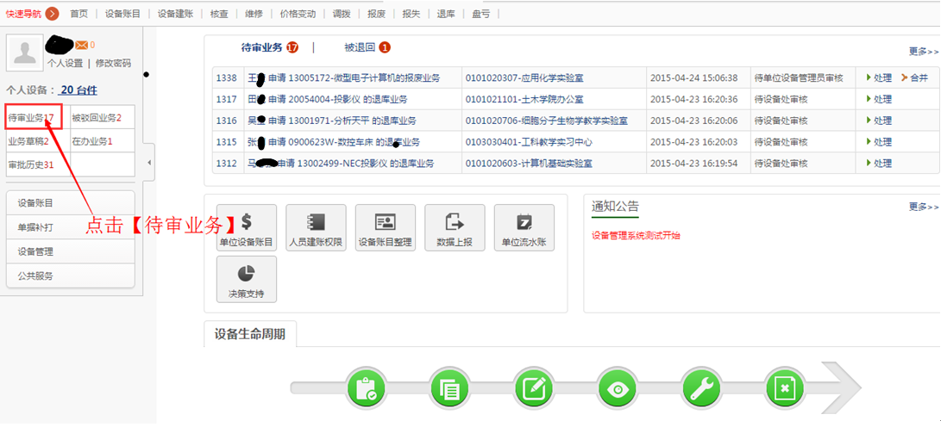

**第二步：**选择任务中的设备报废，在查询出的任务列表中，对需要合并的任务内容进行分别的审核核对，如下图：

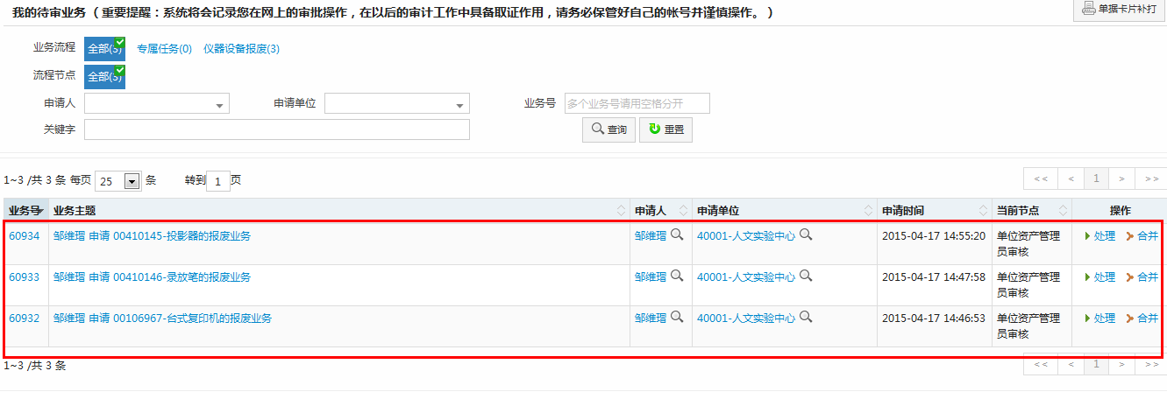

**第三步：**核对完成后，点击任意一笔任务后的合并按钮，系统会将符合要求的任务全部查询出来，提示单位设备管理员进行合并，如下图：

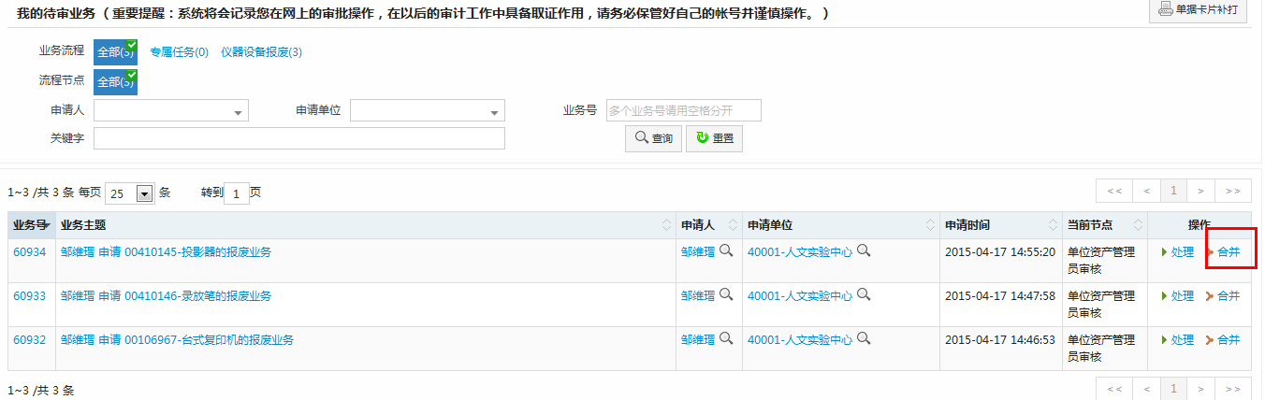

**第四步：**勾选需要合并的任务后，点击合并按钮进行合并，如下图：

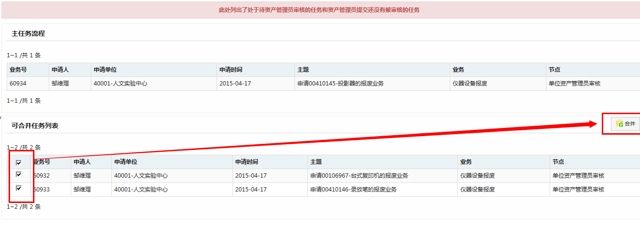

合并成功后，系统会给出反馈提示。

注意：

* 使用年限不足5年的不能与5年以上的混合提交业务，且不能通过合并操作混合在一起；
* 普通设备不能通过合并操作与大型设备混合在一起。

### 如何代单位内的老师提交报废业务？

有时候单位设备管理员需要代熟悉电脑操作的老师直接提交一笔报废业务，办理步骤如下：

**第一步：**在设备管理系统的“**单位工作台**”首页中点击【下账处置】，如下图所示：

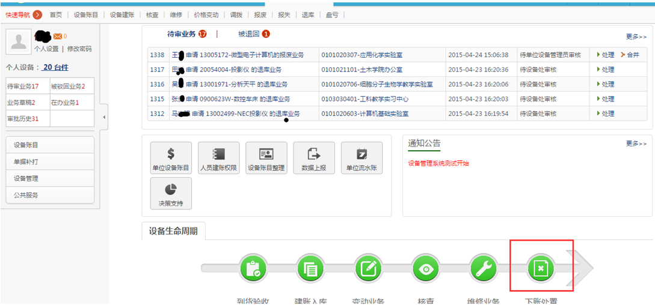

**第二步：**进入下账业务申请界面后，点击【申请报废】，如下图所示；

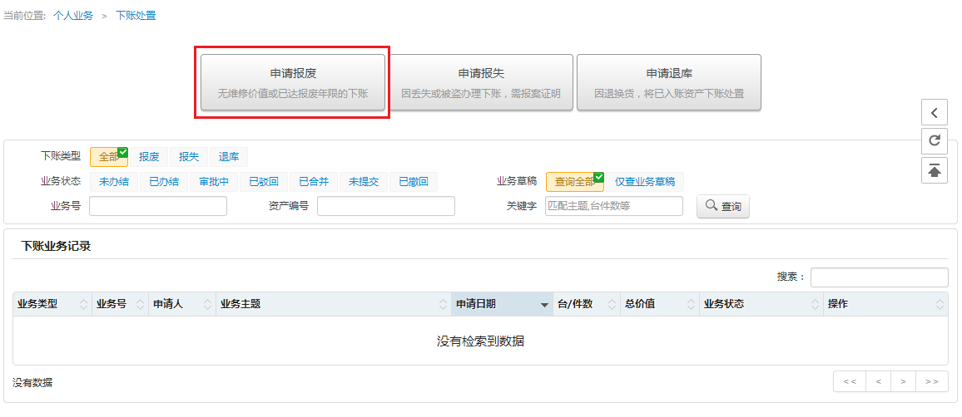

**第三步：**在界面通过一定查询条件，如设备类别、领用个人、设备编号和设备号段等信息进行筛选，查找到自己需要办理业务的设备后，如图：点击设备信息旁中的号选择设备，已经选择的设备在右侧会显示出来，选择完成后，点击【下一步】按钮，如下图所示：

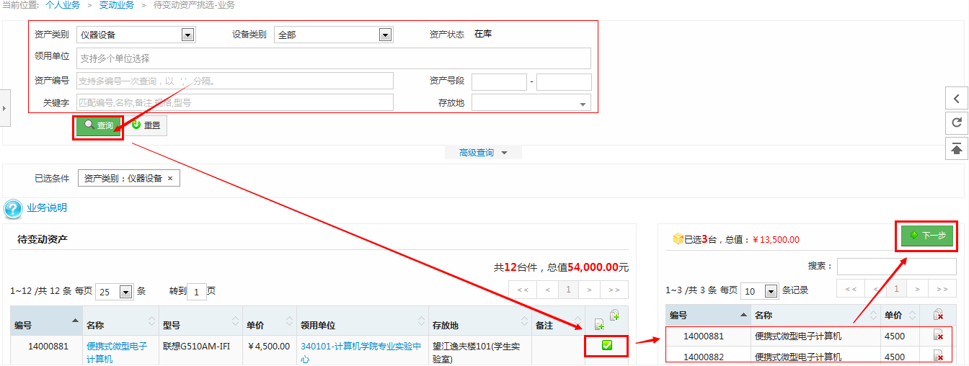

**第四步：**在业务办理页面，填写报废信息：回收联系人及电话，报废原因等必填信息，确认设备列表中的待报废设备信息，最后点击【提交报废申请】按钮，如图所示：

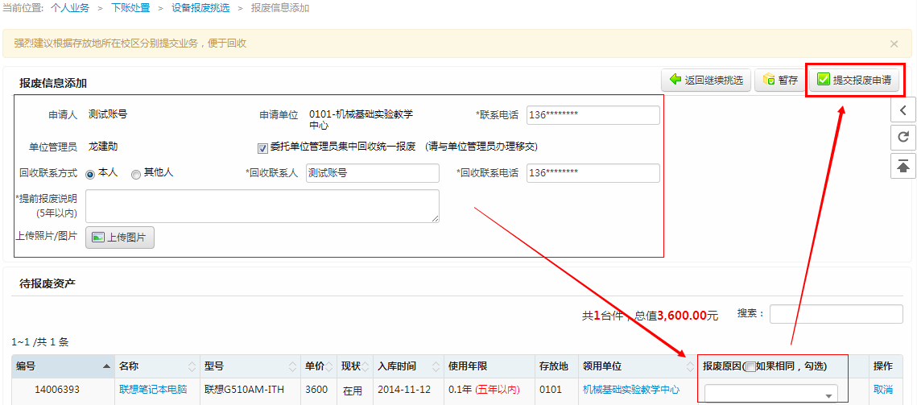

报废业务提交成功后会有确认和提示信息：

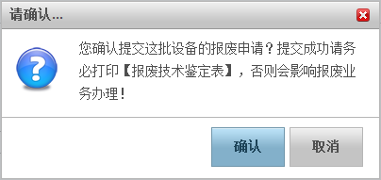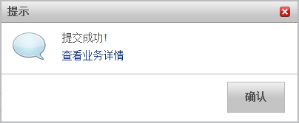

## 设备报废常见问题

### 如何查询自己提交和合并的报废业务记录？

单位设备管理员合并报废业务之后，业务就进入了审核流程，可以在“单位业务——下账处置”中查看到自己的业务办理记录；

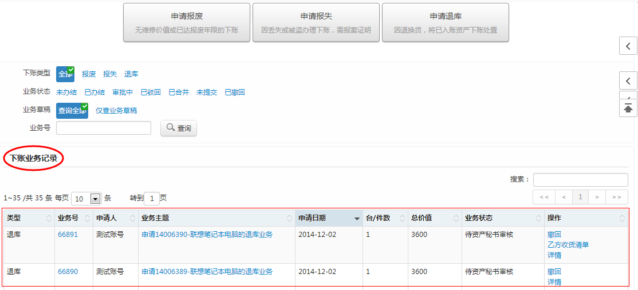

注意：

您可以在审核状态中查看到目前业务的状态，及业务所到达的流程节点。

# 调拨

## 业务介绍

### 业务说明

* 调拨业务是指：
  + 工作原因的单位间调拨，单位合并与拆分带来的设备变动；
  + 本业务分为学院(二级单位)内部的调拨和学院之间的调拨；
  + **调拨业务只能由单位设备管理员办理。**

### 业务流程



1. **院内调拨：**

单位设备管理员提交→单位主管领导审核→设备科审核→设备领用人认领。

1. **院际调拨：**

调出单位管理员申请→调出单位主管领导审核→调入单位管理员审核（录入新领用人、存放地）→调入单位主管领导审核→设备科审核→设备领用人认领。

## 办理步骤

**第一步：**单位管理员进入设备管理系统，在“单位业务”首页中点击【变动业务】，进入变动业务界面，如下图所示：

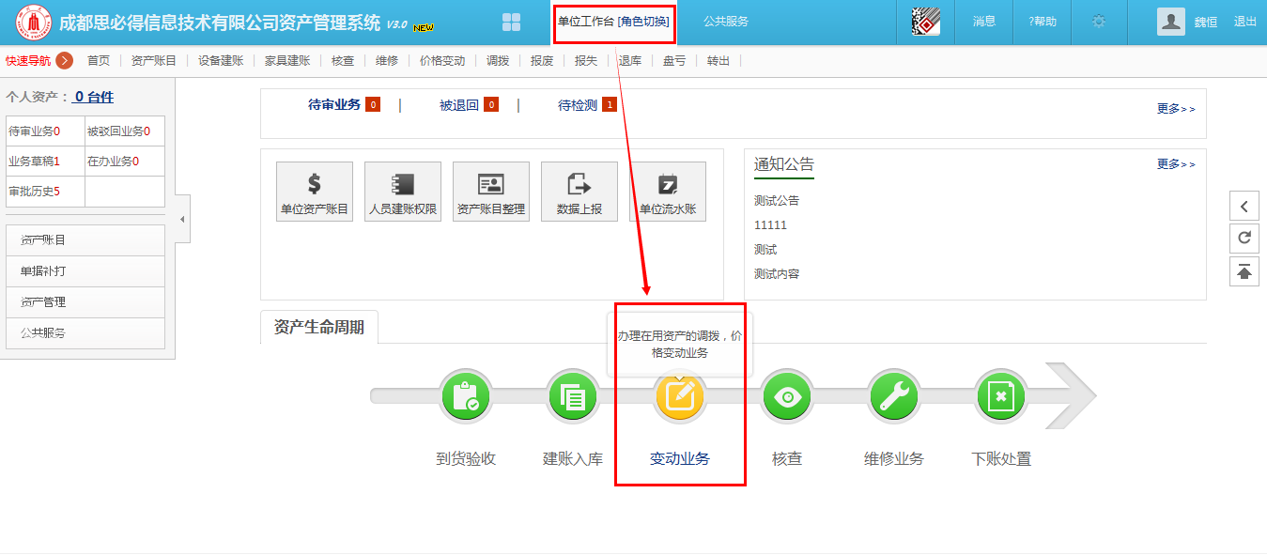

**第二步：**在变动业务选择界面，点击【申请调拨】按钮，开始办理调拨业务，如图所示：

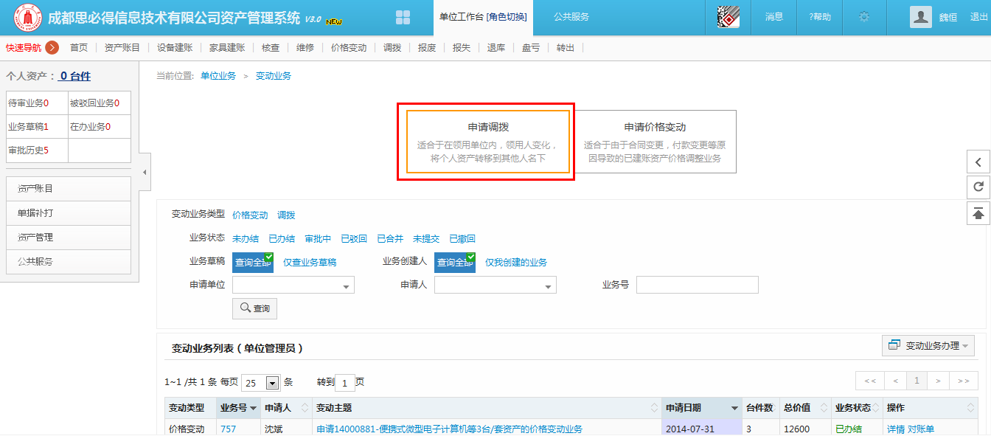

**第三步：**在界面通过一定条件，如设备号、设备号段、领用人等信息进行筛选，查找到自己需要办理业务的设备后，如图：点击设备信息旁中的 号选择设备，已经选择的设备在右侧会显示出来，选择完成后，点击“下一步”按钮，进入业务办理界面：



注意：在搜索条件中的：设备类别，可选择 仪器设备；设备编号可以填写多个，请用逗号分隔或者直接从excel表格复制粘贴；

**第四步：**在调拨业务办理页面，填写业务信息：选择调入单位（系统将根据您选择的单位，自动判断调拨类型：院内调拨、或跨学院调拨），填写调拨说明，若是院内调拨则必须填写领用人以及存放地信息，填写完成后，确认设备列表，最后请点击【提交调拨申请】，如图所示：

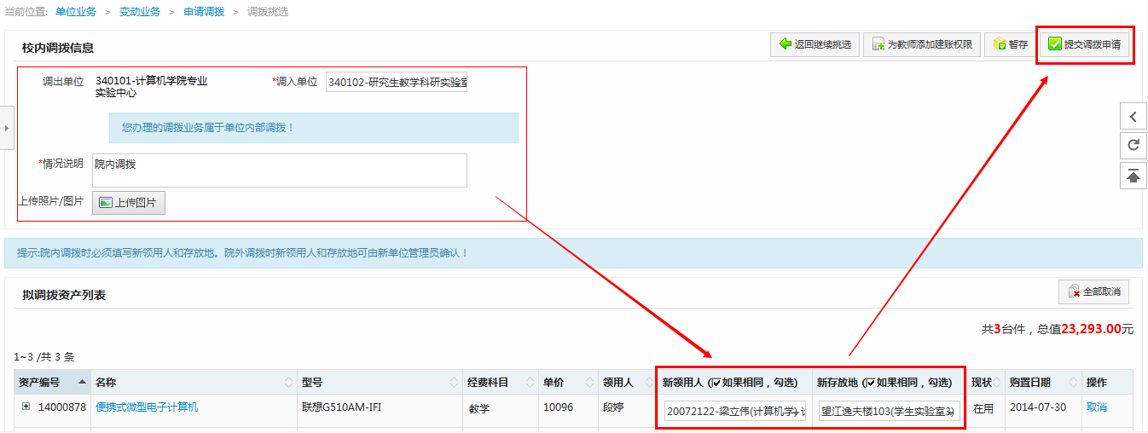

提交成功后，业务进入审核阶段，请在调拨业务记录中查看业务的状态及流程节点。

提交成功后提示为：

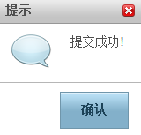

## 设备调拨常见问题

### 如何提交跨学院调拨

这里调入单位是其他学院，可以看到提示了是院外调拨，需要调入单位和主管部门确认才会生效。如下图所示：

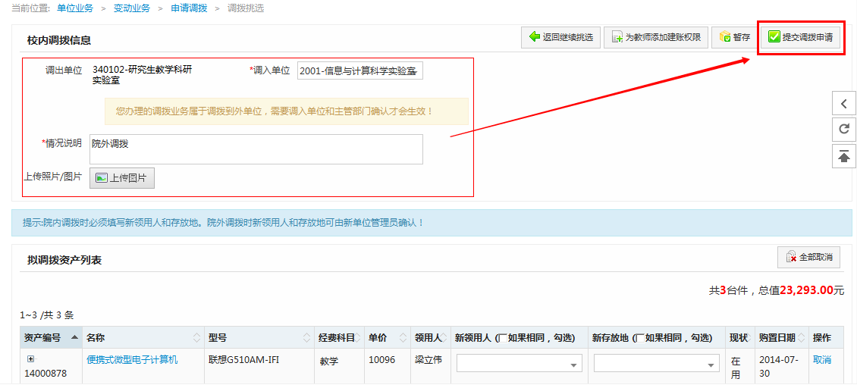

### 查看调拨业务申请记录

单位设备管理员可以在“单位业务”主页面下，点击【变动业务】中查看到自己的调拨业务办理记录，如图所示：

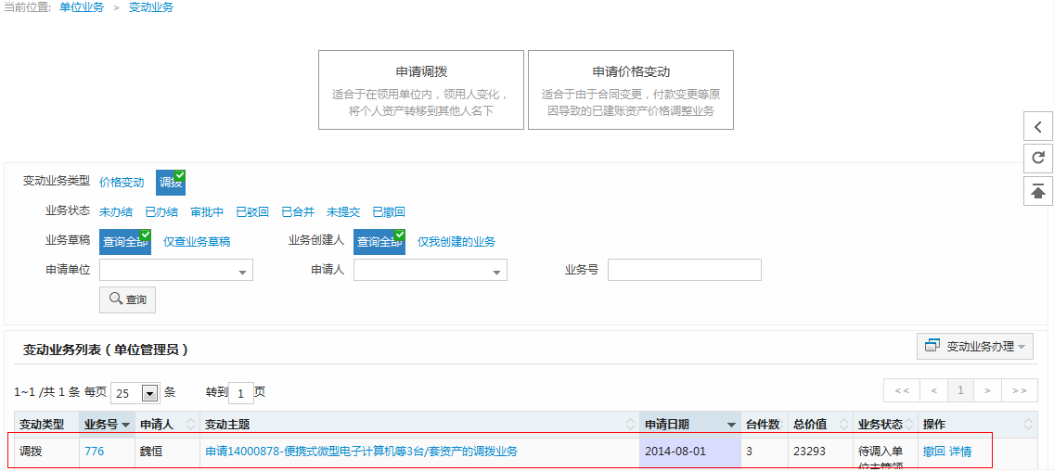

注意：

您可以在审核状态中查看到目前业务的状态，及业务所到达的流程节点；

如果您在提交业务后发现有信息填写错误,请在操作栏进行【撤回】操作，撤回业务后，您可以对该业务进行“修改”，信息修改完成后重新提交。